Daniel Palacios y Andres Cardozo Grupo 2

Laboratorio MBDA 01

PARTE UNO. Refactorización

En este punto vamos a perfeccionar el trabajo realizado en al laboratorio anterior. No olviden considerar los comentarios de la entrega.

A. Modelo conceptual

1) Revisen su modelo conceptual y perfecciónenlo. ¿Cuáles fueron los cambios realizados? 2) Señalen los grandes conceptos (GC) con colores diferentes (GC: Conceptos + Relaciones)

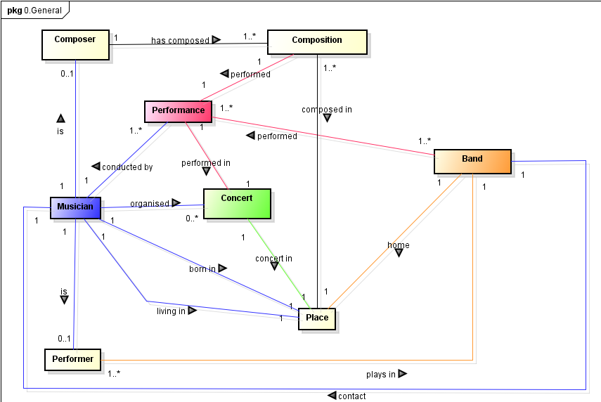Los cambios realizados se centran en unas relaciones, nombres y multiplicidades que no estaban, o tenian un error, asi como los colores.

B. Modelo lógico

1) Revisen su modelo lógico y perfecciónenlo. ¿Cuáles fueron los cambios realizados? (Consulten la definición de claves y nulidades de cada tabla con el comando correspondiente al motor) Decidan cuáles atributos podrían quedar como desconocidos (que pueden ser nulos). Justifiquen su selección.)

2) Señalen los grandes conceptos con colores diferentes (CRUD : Tablas)

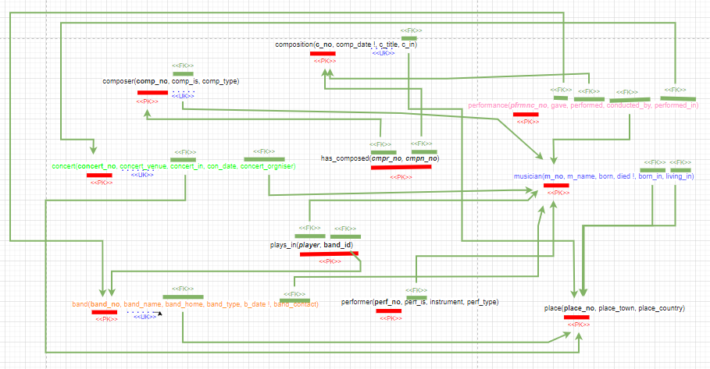Los cambios realizados se centran en unas relaciones, las UK y los atributos que pueden ser nulos.

PARTE DOS. División por ciclos

A. Definición de ciclos

Para continuar, vamos a dividir el trabajo en tres ciclos de desarrollo e implementar dos ciclos:

* Ciclo 1: Información sobre los músicos (músicos y bandas)
* Ciclo 2: Información sobre los conciertos (composiciones, conciertos, interpretaciones)

1) Organicen el contenido en las carpetas de diseño considerando las especificaciones de entrega.

2) Preparen las carpetas correspondientes al ciclo dos de desarrollo.

PARTE TRES. Ciclo uno.

A. Modelo conceptual. Conceptos. (¿qué conoce?)

1) Realicen el diagrama de conceptos extendido. Únicamente extiendan los conceptos del ciclo. No olviden indicar para cada uno de los atributos tipo y modificador, cardinalidad y requisito de unicidad, cuando sea necesario. Usen Integer, Real, Boolean, String y DateTime como tipos del modelo conceptual. Recuerden los atributos a los que decidieron permitir que fueran desconocidos.

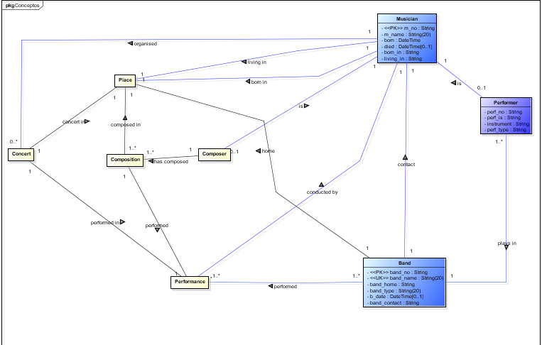

B. Modelo conceptual. Funciones. (¿qué hace?)

1) Realicen el diagrama de funciones. ¿Cuáles casos de uso son necesarios para almacenar la información del ciclo? Usen el estándar Mantener <Objeto>, Mantener <Rol> y Registrar <Evento> Usen para los casos de uso los colores de los CRUD.

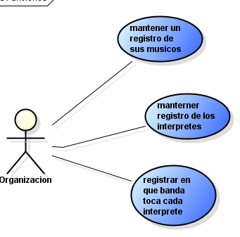  
C. Modelo conceptual. Consultas Operativas. (¿qué ofrece?)

1) Implemente las siguientes nuevas consultas

* Países que más músicos tienen ordenados alfabéticamente. [país ,número] (Mayor que el promedio)

with temp1 as (select place_country, count(living_in) as "cantidad_musicos"

from musician join place on living_in=place_no

group by place_country

order by place_country)

select place_country, cantidad_musicos

from temp1

where cantidad_musicos > (select AVG(cantidad_musicos) from temp1 )

|  |  |
| --- | --- |
| **place_country** | **cantidad_musi..** |
| England | 8 |
| Scotland | 8 |

* Posibles dúos que tocan diferentes instrumentos [Los dos nombres y los dos instrumentos] (Ordenamos alfabéticamente)

select distinct ma.m_name, pa.instrument, mb.m_name, pb.instrument

from performer pa

join performer pb

join musician ma on ma.m_no = pa.perf_is

join musician mb on mb.m_no = pb.perf_is

where (pa.instrument != pb.instrument) and (ma.m_name != mb.m_name)

order by ma.m_name, mb.m_name

|  |  |  |  |
| --- | --- | --- | --- |
| **m_name** | **instrument** | **m_name** | **instrument** |
| Alan Fluff | viola | Davis Heavan | guitar |
| Alan Fluff | violin | Davis Heavan | guitar |
| Alan Fluff | viola | Davis Heavan | cello |
| Alan Fluff | violin | Davis Heavan | cello |
| Alan Fluff | violin | Davis Heavan | viola |
| Alan Fluff | violin | Elsie James | viola |
| Alan Fluff | viola | Elsie James | guitar |
| Alan Fluff | violin | Elsie James | guitar |
| Alan Fluff | viola | Elsie James | cello |
| Alan Fluff | violin | Elsie James | cello |
| Alan Fluff | violin | Harriet Smithson | viola |
| Alan Fluff | viola | Harriet Smithson | violin |
| Alan Fluff | viola | Harry Forte | violin |
| Alan Fluff | viola | Harry Forte | drums |
| Alan Fluff | violin | Harry Forte | drums |
| Alan Fluff | viola | Harry Forte | clarinet |
| Alan Fluff | violin | Harry Forte | clarinet |
| Alan Fluff | viola | Helen Smyth | horn |
| Alan Fluff | violin | Helen Smyth | horn |
| Alan Fluff | viola | James First | violin |
| Alan Fluff | viola | James Quick | trumpet |
| Alan Fluff | violin | James Quick | trumpet |
| Alan Fluff | viola | James Quick | flute |
| Alan Fluff | violin | James Quick | flute |
| Alan Fluff | viola | Jeff Dawn | violin |
| Alan Fluff | viola | Jeff Dawn | bass |
| Alan Fluff | violin | Jeff Dawn | bass |
| Alan Fluff | viola | John Smith | violin |
| Alan Fluff | viola | John Smith | flute |
| Alan Fluff | violin | John Smith | flute |
| Alan Fluff | viola | John Smith | bass |
| Alan Fluff | violin | John Smith | bass |
| Alan Fluff | viola | Louise Simpson | bass |
| Alan Fluff | violin | Louise Simpson | bass |
| Alan Fluff | viola | Louise Simpson | cornet |
| Alan Fluff | violin | Louise Simpson | cornet |
| Alan Fluff | viola | Louise Simpson | trombone |
| Alan Fluff | violin | Louise Simpson | trombone |
| Alan Fluff | viola | Sue Little | cello |
| Alan Fluff | violin | Sue Little | cello |
| Alan Fluff | viola | Theo Mengel | banjo |
| Alan Fluff | violin | Theo Mengel | banjo |
| Alan Fluff | viola | Theo Mengel | violin |
| Alan Fluff | viola | Theo Mengel | drums |
| Alan Fluff | violin | Theo Mengel | drums |
| Davis Heavan | viola | Alan Fluff | violin |
| Davis Heavan | cello | Alan Fluff | violin |
| Davis Heavan | guitar | Alan Fluff | violin |
| Davis Heavan | cello | Alan Fluff | viola |
| Davis Heavan | guitar | Alan Fluff | viola |
| Results truncated. Only the first 50 rows have been shown. | | | |

* Los roles de los músicos. [Nombre y roles] (Compositor, interprete, director, organizador]

select a.m_name,

case when a.m_no in(select comp_is from composer) then "Compositor"

else "No es compositor" end as "Compositor",

case when a.m_no in(select perf_is from performer) then "Interprete" else "No es interprete" end as "Interprete",

case when a.m_no in(select conducted_by from performance) then "Director" else "No es director" end as "Director",

case when a.m_no in(select concert_orgniser from concert) then "Organizador" else "No es organizador" END as "Organizador"

from musician a

|  |  |  |  |  |
| --- | --- | --- | --- | --- |
| **m_name** | **Compositor** | **Interprete** | **Director** | **Organizador** |
| Fred Bloggs | Compositor | No es interprete | Director | No es organizador |
| John Smith | No es compositor | Interprete | No es director | No es organizador |
| Helen Smyth | Compositor | Interprete | No es director | Organizador |
| Harriet Smithson | No es compositor | Interprete | No es director | No es organizador |
| James First | Compositor | Interprete | No es director | No es organizador |
| Theo Mengel | No es compositor | Interprete | No es director | No es organizador |
| Sue Little | Compositor | Interprete | No es director | No es organizador |
| Harry Forte | Compositor | Interprete | No es director | Organizador |
| Phil Hot | Compositor | No es interprete | Director | No es organizador |
| Jeff Dawn | Compositor | Interprete | Director | No es organizador |
| Rose Spring | Compositor | No es interprete | Director | No es organizador |
| Davis Heavan | No es compositor | Interprete | No es director | No es organizador |
| Lovely Time | Compositor | No es interprete | Director | No es organizador |
| Alan Fluff | No es compositor | Interprete | Director | No es organizador |
| Tony Smythe | Compositor | No es interprete | Director | No es organizador |
| James Quick | No es compositor | Interprete | No es director | No es organizador |
| Freda Miles | Compositor | No es interprete | No es director | No es organizador |
| Elsie James | No es compositor | Interprete | No es director | No es organizador |
| Andy Jones | Compositor | No es interprete | No es director | No es organizador |
| Louise Simpson | No es compositor | Interprete | No es director | No es organizador |
| James Steeple | No es compositor | No es interprete | Director | Organizador |
| Steven Chaytors | No es compositor | No es interprete | No es director | No es organizador |

* El nombre de los musicos que pertenecen a una banda ordenados alfabéticamente y el nombre de las bandas a las que pertenecen [Nombre y nombre banda]

select m_name, band_name

from musician m

join performer pr on pr.perf_is = m.m_no

join plays_in pi on pi.player = pr.perf_no

join band bd on bd.band_no = pi.band_id

order by m_name

|  |  |
| --- | --- |
| **m_name** | **band_name** |
| Alan Fluff | ROP |
| Alan Fluff | Oh well |
| Davis Heavan | Swinging strings |
| Davis Heavan | Swinging strings |
| Davis Heavan | AASO |
| Davis Heavan | ROP |
| Davis Heavan | Oh well |
| Elsie James | Oh well |
| Elsie James | AASO |
| Elsie James | Oh well |
| Elsie James | ROP |
| Harry Forte | AASO |
| Harry Forte | Somebody Loves this |
| Harry Forte | Oh well |
| Harry Forte | ROP |
| Helen Smyth | The J Bs |
| James First | BBSO |
| James Quick | ROP |
| James Quick | AASO |
| Jeff Dawn | Somebody Loves this |
| Jeff Dawn | Swinging strings |
| Jeff Dawn | AASO |
| John Smith | ROP |
| John Smith | BBSO |
| John Smith | AASO |
| John Smith | Oh well |
| Louise Simpson | The J Bs |
| Sue Little | BBSO |
| Theo Mengel | The left Overs |
| Theo Mengel | AASO |
| Theo Mengel | ROP |

2) De las consultas easy o medium propuestas en SQLZOO, seleccionen y generalicen la que consideren más relevante para este ciclo de desarrollo. Implémentenla, si no lo han Hecho.

De las consultas consideramos que la más relevante para este ciclo es la número 5 list the different instruments played by the musicians and avg number of musicians who play the instrument. La cual como ya es general no hubo necesidad de generalizarla

Implementacion:

SELECT m_name, instrument, COUNT(m_name) OVER (PARTITION BY instrument) as 'instrument_players'

FROM musician JOIN performer ON perf_is = m_no

ORDER BY m_name

|  |  |  |
| --- | --- | --- |
| **m_name** | **instrument** | **instrument_pl..** |
| Alan Fluff | violin | 7 |
| Alan Fluff | viola | 4 |
| Davis Heavan | cello | 3 |
| Davis Heavan | viola | 4 |
| Davis Heavan | guitar | 2 |
| Elsie James | cello | 3 |
| Elsie James | viola | 4 |
| Elsie James | guitar | 2 |
| Harriet Smithson | violin | 7 |
| Harriet Smithson | viola | 4 |
| Harry Forte | violin | 7 |
| Harry Forte | drums | 2 |
| Harry Forte | clarinet | 1 |
| Helen Smyth | horn | 1 |
| James First | violin | 7 |
| James Quick | flute | 2 |
| James Quick | trumpet | 1 |
| Jeff Dawn | bass | 3 |
| Jeff Dawn | violin | 7 |
| John Smith | flute | 2 |
| John Smith | violin | 7 |
| John Smith | bass | 3 |
| Louise Simpson | trombone | 1 |
| Louise Simpson | cornet | 1 |
| Louise Simpson | bass | 3 |
| Sue Little | cello | 3 |
| Theo Mengel | drums | 2 |
| Theo Mengel | violin | 7 |
| Theo Mengel | banjo | 1 |

3) De las consultas anteriores, diseñen las dos que consideren son las mejores consultas. Preséntenlas en el diagrama de casos de uso.

Las consultas que consideramos son las mejores es la de los roles de los musicos y la de la cantidad de musicos que tiene cada pais.

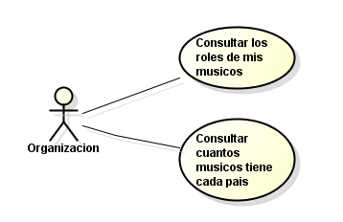

D. Modelo lógico. (¿cómo se almacena?)

1) Editen el modelo lógico general para que en este sólo queden las tablas necesarias para el ciclo: las propias y las de referencia.

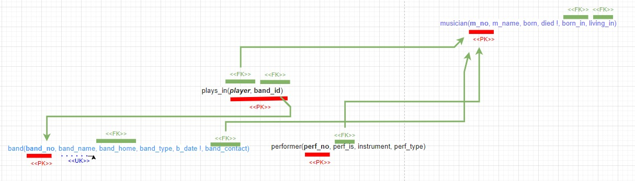

PARTE CUATRO. Ciclo dos.

Diseñe e implemente este ciclo considerando todos los pasos propuestos para el ciclo anterior A, B, C, D.

A. Modelo conceptual. Conceptos. (¿qué conoce?)

1) Realicen el diagrama de conceptos extendido. Únicamente extiendan los conceptos del ciclo.

No olviden indicar para cada uno de los atributos tipo y modificador, cardinalidad y

requisito de unicidad, cuando sea necesario. Usen Integer, Real, Boolean, String y DateTime como tipos del modelo conceptual. Recuerden los atributos a los que decidieron permitir que fueran desconocidos.

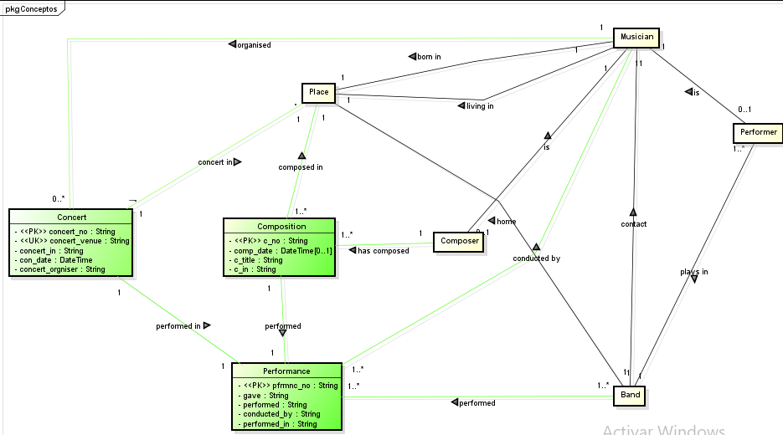

B. Modelo conceptual. Funciones. (¿qué hace?)

1) Realicen el diagrama de funciones. ¿Cuáles casos de uso son necesarios para almacenar la información del ciclo?

Usen el estándar Mantener <Objeto>, Mantener <Rol> y Registrar <Evento> Usen para los casos de uso los colores de los CRUD.

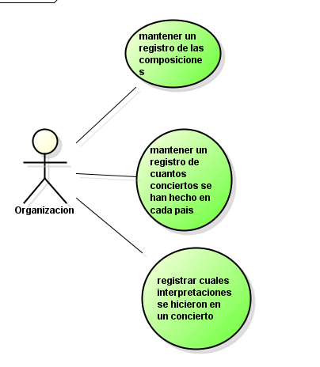

C. Modelo conceptual. Consultas Operativas. (¿qué ofrece?)

1) Implemente las siguientes nuevas consultas para este ciclo:

* Conciertos en que hayan participado músicos que ya murieron. [Concierto, músico] (NOTA: Concierto es lugar + fecha)

select distinct concert_venue, place_town, place_country, DATE_FORMAT(con_date, "%D/%M/%Y") as "fecha"

from musician m

join performer pr on pr.perf_is = m.m_no

join plays_in pi on pi.player = pr.perf_no

join band bd on bd.band_no = pi.band_id

join performance pf on pf.gave = bd.band_no

join concert c on c.concert_no = pf.performed_in

join place pl on pl.place_no = c.concert_in

where died is not NULL

|  |  |  |  |
| --- | --- | --- | --- |
| **concert_venue** | **place_town** | **place_country** | **fecha** |
| Bridgewater Hall | Manchester | England | 8th/May/1996 |
| Bridgewater Hall | Manchester | England | 6th/January/1995 |
| Festspiel Haus | Salzburg | Austria | 21st/February/1995 |

* Nombre de los compositores que interpretan sus canciones. [Canción, músico, instrumento]

select distinct m_name as "nombre compositores"

from musician m

join performer pr on pr.perf_is = m.m_no

join plays_in pi on pi.player = pr.perf_no

join band bd on bd.band_no = pi.band_id

join performance pf on pf.gave = bd.band_no

join composer cp on cp.comp_is = m.m_no

join has_composed hc on hc.cmpr_no = cp.comp_no

where cmpn_no = performed

|  |
| --- |
| **nombre compositores** |
| Sue Little |
| Jeff Dawn |

* Las cinco canciones que más se han interpretado en los conciertos dados. [Canción, veces, fecha primera interpretación, fecha última interpretación]

select c_title as "cancion", veces, DATE_FORMAT(MIN(con_date),"%D/%M/%Y") as "primera interpretacion", DATE_FORMAT(MAX(con_date),"%D/%M/%Y")as "ultima interpretacion"

from (select c_no, c_title, COUNT(c_no) as "veces"

from performance pf

join composition cs on cs.c_no = pf.performed

group by c_no

order by count(c_no) desc

limit 5)x

join performance pf on x.c_no = pf.performed

join concert ct on ct.concert_no = pf.performed_in

group by c_no

order by veces desc

|  |  |  |  |
| --- | --- | --- | --- |
| **cancion** | **veces** | **primera inter..** | **ultima interp..** |
| Slow Song | 3 | 14th/May/1993 | 20th/September/1997 |
| Simple Song | 2 | 6th/January/1995 | 21st/February/1995 |
| Little Swing Song | 2 | 21st/February/1995 | 8th/May/1996 |
| Eastern Wind | 2 | 3rd/June/1995 | 15th/June/1997 |
| Slow Symphony Blowing | 2 | 12th/April/1993 | 3rd/June/1995 |

* Nombre de las 3 bandas que han interpretado mas veces

select band_name, count(gave) as "veces"

from performance pf

join band bd on bd.band_no = pf.gave

group by gave

order by count(gave) desc, band_name

limit 3

|  |  |
| --- | --- |
| **band_name** | **veces** |
| ROP | 4 |
| The Rest | 4 |
| BBSO | 3 |

2) De las consultas easy o medium propuestas en SQLZOO, seleccionen y generalicen la que consideren más relevante para este ciclo de desarrollo. Implémentenla, si no lo han hecho.

La que consideramos mas relevante es: List the names of musicians who both conduct and compose and live in Britain. En donde la generalizacion seria lista de nombres de los musicos que han compuesto y dirigido.

Implementacion:

SELECT DISTINCT m_name

FROM musician m

JOIN performance p ON m.m_no = p.conducted_by

JOIN composer c ON m.m_no = c.comp_is

|  |
| --- |
| **m_name** |
| Fred Bloggs |
| Phil Hot |
| Jeff Dawn |
| Rose Spring |
| Lovely Time |
| Tony Smythe |

3) De las consultas anteriores, diseñen las dos que consideren son las mejores consultas.

Preséntenlas en el diagrama de casos de uso.

Nombre de los compositores que interpretan sus canciones y las cinco canciones que más se han interpretado en los conciertos dados.

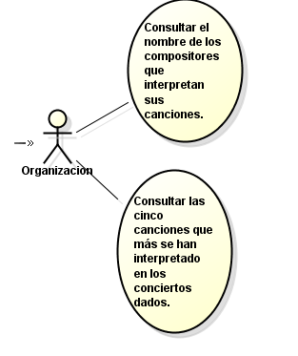

D. Modelo lógico. (¿cómo se almacena?)

1) Editen el modelo lógico general para que en este sólo queden las tablas necesarias para el ciclo: las propias y las de referencia.

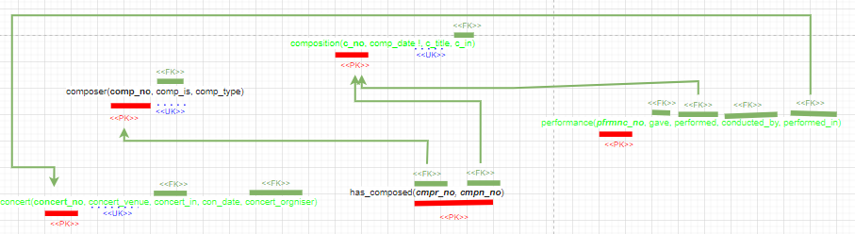

PARTE CINCO. Extendiendo un ciclo.

1) Implementen las consultas Hard questions en SQL [Escriban las consultas en los lenguajes pedidos y prueben la consulta SQL en sqlzoo. Si no lograron escribir alguna, Indiquen el punto de problema]

1

SELECT DISTINCT m_name, place_town

FROM performer pr

JOIN musician m ON m.m_no = pr.perf_is

JOIN place pl ON pl.place_no = m.born_in

where m_name != "James First" and place_town IN (SELECT place_town

FROM performer pr

JOIN musician m ON m.m_no = pr.perf_is

JOIN place pl ON pl.place_no = m.born_in

WHERE m_name = "James First")

2.

WITH temp1 AS (

SELECT m_name

FROM musician m JOIN place pl ON m.born_in = pl.place_no

WHERE (place_country = 'England') OR (place_country = 'Scotland')),

temp2 AS (

SELECT m_name, COUNT(*) comp_count

FROM musician m JOIN composer c ON m.m_no = c.comp_is

JOIN has_composed hc ON c.comp_no = hc.cmpr_no

JOIN composition cm ON hc.cmpn_no = cm.c_no

GROUP BY m_name),

temp3 AS (

SELECT m_name, COUNT(*) instr_count

FROM musician m JOIN performer p ON m.m_no = p.perf_is

GROUP BY m_name)

SELECT temp1.m_name, COALESCE(comp_count, 0) compositions, COALESCE(instr_count, 0) instruments

FROM temp1 LEFT JOIN temp2 ON temp1.m_name = temp2.m_name

LEFT JOIN temp3 ON temp1.m_name = temp3.m_name

3.

SELECT band_name, m.m_name as "conductor", ms.m_name as "contact"

FROM performance pf

JOIN concert ct ON ct.concert_no = pf.performed_in

JOIN band bd ON bd.band_no = pf.gave

JOIN musician m ON m.m_no = pf.conducted_by

JOIN musician ms ON ms.m_no = bd.band_contact

WHERE concert_venue = "Royal Albert Hall"

4.

(SELECT m_name, 'LIVES_IN' association

FROM musician m JOIN place pl ON m.living_in = pl.place_no

WHERE pl.place_town = 'Glasgow')

UNION ALL

(SELECT m_name, 'BORN_IN'

FROM musician m JOIN place pl ON m.born_in = pl.place_no

WHERE pl.place_town = 'Glasgow')

UNION ALL

(SELECT m_name, 'IN_BAND_IN'

FROM musician m JOIN performer p ON m.m_no = p.perf_is

JOIN plays_in pn ON p.perf_no = pn.player

JOIN band b ON pn.band_id = b.band_no

JOIN place pl ON b.band_home = pl.place_no

WHERE pl.place_town = 'Glasgow')

UNION ALL

(SELECT m_name, 'PERFORMED_IN'

FROM musician m JOIN performer p ON m.m_no = p.perf_is

JOIN plays_in pn ON p.perf_no = pn.player

JOIN performance pf ON pn.band_id = pf.gave

JOIN concert cn ON pf.performed_in = cn.concert_no

JOIN place pl ON cn.concert_in = pl.place_no

WHERE pl.place_town = 'Glasgow')

ORDER BY m_name

5.

WITH temp_jeff_bands AS (SELECT band_id

FROM musician m

JOIN performer p ON m.m_no = p.perf_is

JOIN plays_in pn ON p.perf_no = pn.player

JOIN band bd ON pn.band_id = bd.band_no

JOIN place pl ON bd.band_home = pl.place_no

WHERE m_name = 'Jeff Dawn'),

temp_sue_bands AS (SELECT band_id

FROM musician m

JOIN performer p ON m.m_no = p.perf_is

JOIN plays_in pn ON p.perf_no = pn.player

JOIN band bd ON pn.band_id = bd.band_no

JOIN place pl ON bd.band_home = pl.place_no

WHERE m_name = 'Sue Little')

SELECT m.m_name, pn.band_id, band_name

FROM musician m

JOIN performer p ON m.m_no = p.perf_is

JOIN plays_in pn ON p.perf_no = pn.player

JOIN band bd ON pn.band_id = bd.band_no

JOIN place pl ON bd.band_home = pl.place_no

LEFT JOIN temp_jeff_bands t ON pn.band_id = t.band_id

LEFT JOIN temp_sue_bands s ON pn.band_id = s.band_id

WHERE (t.band_id IS NOT NULL) AND (s.band_id IS NOT NULL)

ORDER BY m.m_name, pn.band_id

2) De las consultas hard seleccione la que considere más importante para adicionarla a uno de los cíclo de desarrollo. Diséñenla (no olvide generalizarlas). Preséntenla en un diagrama de casos de uso.

De las consultas, la más importante es: Give the band name, conductor and contact of the bands performing at the most recent concert in the Royal Albert Hall. Para generalizar seria dar el nombre de la banda, director y contacto de las bandas que hayan interpretado en el concierto más reciente de cada lugar de evento

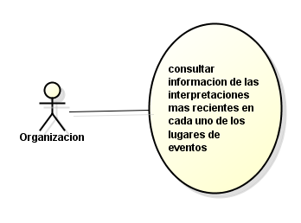

RETROSPECTIVA

1. ¿Cuál fue el tiempo total invertido en el laboratorio por cada uno de ustedes?

(17 horas /Cardozo)

(14 horas/ Palacios)

2. ¿Cuál es el estado actual del laboratorio? ¿Por qué?

El estado actual del laboratorio es completo y confiamos en que este tenga una cantidad de errores mínima ya que confiamos que nuestro conocimineto actual nos permite responder las preguntar de una manera correta y adecuada

3. ¿Cuál consideran fue el mayor logro? ¿Por qué?

El mayor logro dentro de este laboratorio fue poder aprender a usar de una manera correcta los modelos conceptuales, modelos lógicos y casos de uso, y poder aplicar estos conocimientos a los ciclos y poder separar y ordenar los conceptos por grupos para poder trabajar con ellos con mayor facilidad y mayor entendimiento de ellos

4. ¿Cuál consideran que fue el mayor problema técnico? ¿Qué hicieron para

resolverlo?

El mayor problema técnico sentimos que fue el hecho de que algunas cosas no sentimos que quedaran claras durante la clase de laboratorio por lo que no sabíamos que hacer en algunos puntos del laboratorio, pero le preguntamos a la profesora María Irma y a la profesora Daniela cuando estas dudas surgieron y ellas nos las aclararon y explicaron con más calma.

5. ¿Qué hicieron bien como equipo? ¿Qué se comprometen a hacer para mejorar los

resultados?

Siento que como equipo hicimos bien en preguntarle al otro integrante el progreso realizado por cada uno de los integrantes para confirmar resultados o respuestas, aunque nos comprometemos a tener una mejor organización de nuestro tiempo para realizar el laboratorio y tener una mejor comunicación para realizarlo de una manera más apropiada y organizada.